中國世家~太湖月亮灣、禪意小鎮、愜意江南五日
行程特色
無購物 無自費
入住烏鎮、湖州超5星級月亮灣喜來登
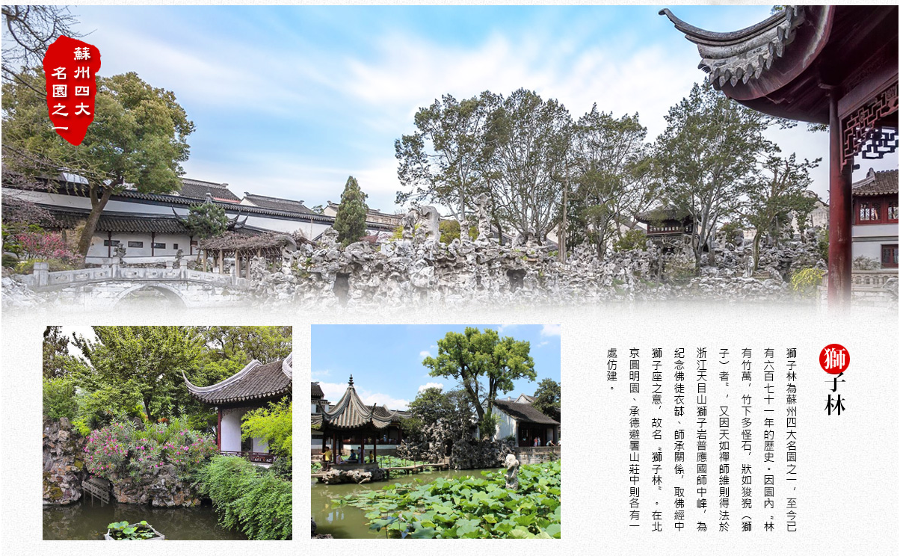
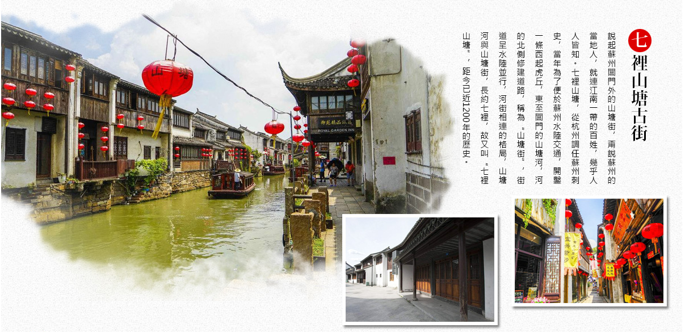
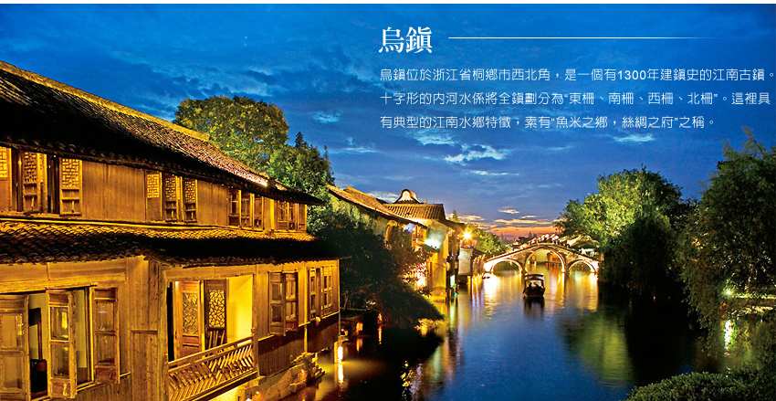

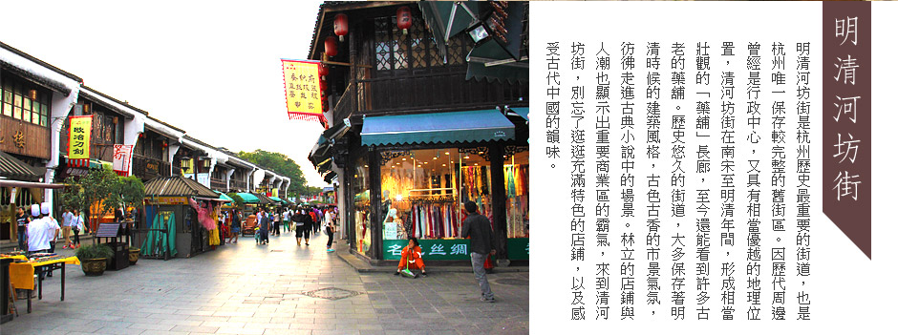

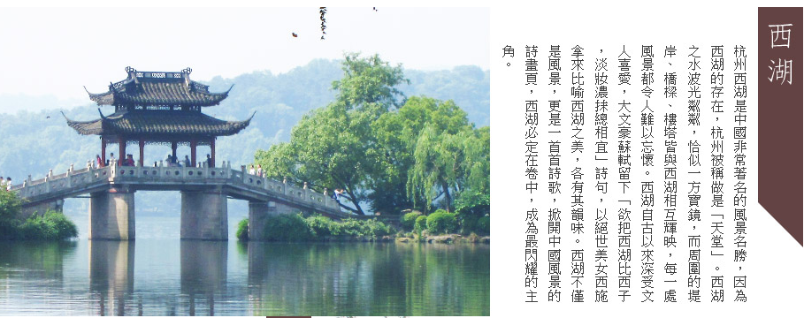

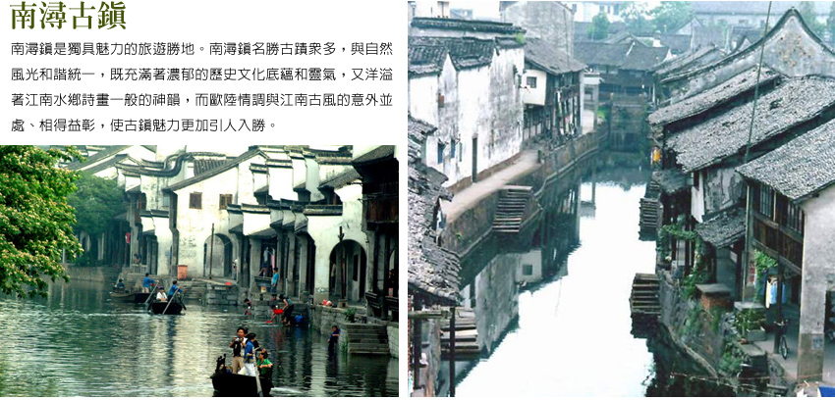

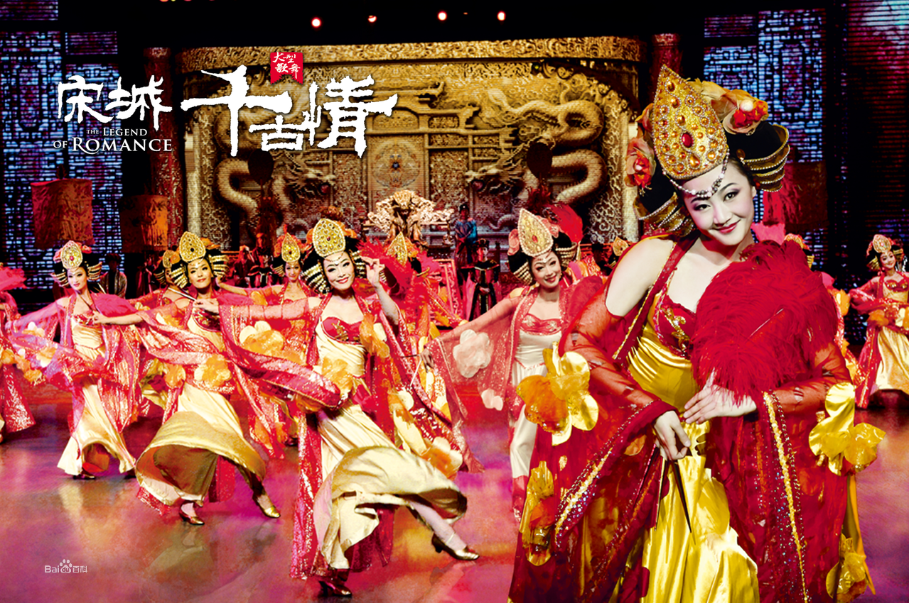

【行程安排】無錫-華萊塢影視城、惠山古鎮、夜賞拈花灣燈光秀+塔亮秀+水幕秀
蘇州-蘇州寒山寺、蘇州獅子林、七里山塘街
烏鎮-烏鎮西柵大街、水靈居、水上集市、烏鎮西柵景區、三寸金蓮館、
老郵局、染坊、醬園
杭州-杭州虎跑夢泉+品茗聽戲曲、明清河坊街、宋城千古情秀貴賓席、船游西湖、
柳浪聞鶯、長橋公園
湖州-飛英塔、月亮酒店享用南太湖風味、夜賞南太湖最美夜景、南潯古鎮+船遊、
小蓮莊、嘉業堂
【餐食介紹】中式風味R50、乾隆宴R50、姑蘇風味R50、烏鎮風味R50、水鄉風味R50、
杭幫菜風味R50、西湖風味R50、月亮灣酒店南太湖風味、古鎮風味R50
【住宿安排】無錫- 準五 金城太悅或希爾頓逸林 或同級
【住宿安排】烏鎮- 準四 通安客棧或水巷驛或水市客舍(不卡周5/6及法定節假日) 或同級
【住宿安排】杭州- 準五 好時運君亭（2018年開）或君尚飯店或石祥瑞萊克斯或同級
【住宿安排】湖州- 準五 湖州月亮灣喜來登(不卡周5/6及法定節假日) 或同級
【購 物 站】無購物

【自費項目】無自費

【貼心贈送】每人每天一瓶礦泉水

◎參考航班：(以下航班接駁等時刻，僅供參考，請以實際出發日航班為主)
程別 | 出發地 | 到達地 | 班機 | 起飛時間 | 到達時間
去程 | 台中 | 無錫 | B7-2596 | 0830 | 1050
回程 | 無錫 | 台中 | B7-2595 | 1855 | 2105

【酒店介紹】
【月亮灣喜來登】湖州喜來登溫泉度假酒店坐落在風景秀麗的太湖之濱，提供環形建築以及遊戲室和健身中心等休閒設施，距離漁灣公園有6分鐘車程，距離太湖樂園有7分鐘車程，距離潛山公園有10分鐘車程，距離湖州市中心有15分鐘車程。所有奢華的客房均以柔和的色彩裝飾精美，配有iPod基座、熨燙設施、帶浴缸和淋浴設施的寬敞浴室、私人陽台以及溫馨的休息區。
【無錫金誠太悅度假酒店】位於太湖國家旅遊度假區七裡風光堤，近靈湖路；背倚肅穆莊嚴的靈山大佛，俯覽水寬雲闊的太湖全景。酒店占地23萬平方米，現已建成物業30萬方。整體設計氣勢宏偉，時尚簡約，在獨具江南特色的園林中融入東南亞風情，營造出自然生態與人文景觀融合的氛圍。這裡擁有四百餘套豪華舒適的客房，3大暢享環球美食的中西餐廳，2間500㎡的大型功能廳和10餘個先進配置的大小會議室；以及天然溫泉、內湖泳池、健診中心、私屬碼頭、健身中心、親子樂園、棋牌室、KTV、網球場、籃球場等豐富的娛樂健身設施，這一切組成了高品質商務、休閑、養生的度假勝地—金誠太悅。
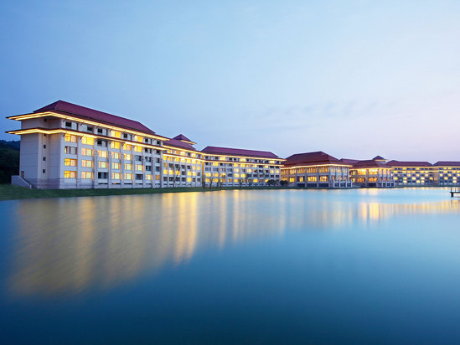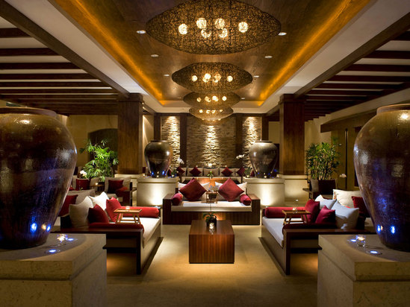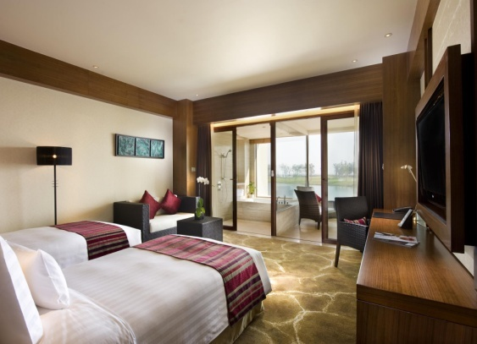

【好時運君亭】杭州好時運君亭酒店是君亭酒店集團憑藉多年酒店運營積累的經驗，結合現代年輕人追求生活品質的訴求，在杭州城北地區（新文路與莫干山路交叉口）推出的首家君亭產品。酒店所有傢俱、家電、床墊、床上用品均採用君亭酒店集團標準配置，確保了您的居住品質，真正實現拎包入住。酒店內附設獨立衞生間、料理台，為租戶提供了獨到的生活、學習私密空間。
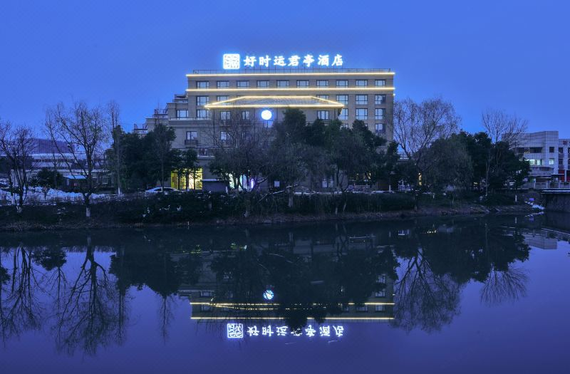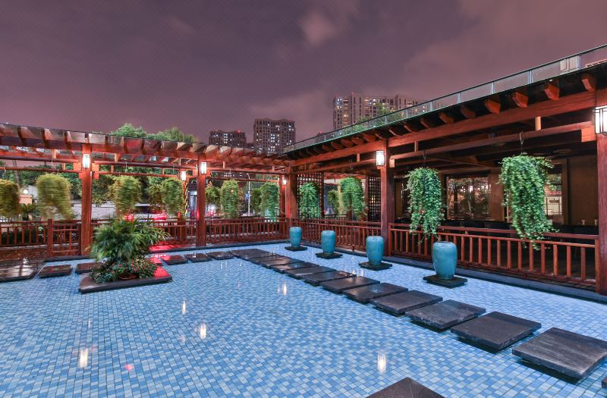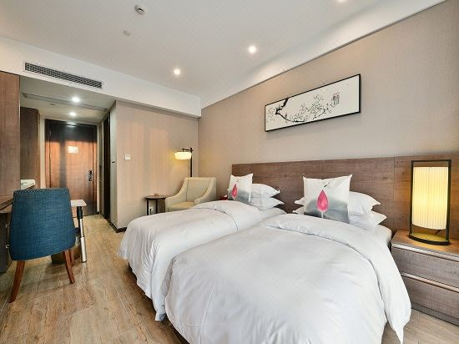

第1天 台中//無錫【華萊塢影視城、惠山古鎮、夜賞拈花灣燈光秀+塔亮秀+水幕秀】
今日於指定時間集合於機場，乘機前往【無錫】。
【無錫】無錫地處江南長江三角洲、太湖之濱，位於江蘇省南部，下轄江陰市與宜興市。無錫東鄰蘇州，距上海128.2公里；南瀕太湖，與浙江省交界；西接常州，距南京183公里；北依長江，與泰州市所轄的靖江市隔江相望，是長江三角洲及蘇錫常都市圈重要的區域性中心城市。
【華萊塢影視城】無錫“華萊塢”將以吸引美國及歐洲電影制作公司和國內一流影視產業公司入駐為重點，以電影拍攝為龍頭，以電影後期制作為支撐。也許，不久的將來，“Wuxi Studio”(無錫國家數字電影產業園的英文縮寫)這個標誌，會不停地閃耀在世界各地的影視大屏幕上。
【惠山古鎮】惠山鎮祠堂，又稱「惠山古鎮」、「惠山老街」。位於江蘇省無錫市北塘區惠山東北麓，與天下第二泉、寄暢園、惠山寺等諸多無錫著名人文景區相接，是一處以大片古祠堂群組成的歷史遺蹟，其由唐代為紀念春申君所設的大王廟發展至民國，形成了118座供祭各家姓氏先祖的古祠堂。2006年6月，經國務院批准，公佈惠山古鎮祠堂群為全國重點文物保護單位。惠山古鎮已被納入世界文化遺產預備錄名單。
【夜賞拈花灣燈光秀+塔亮秀+水幕秀】位於中國無錫雲水相接的太湖之濱、秀美江南山環水抱的馬山半島，處於長三角的地理中心。世界級禪意旅居度假目的地，禪，是靈山小鎮‧拈花灣的核心文化內涵。雲門谷是拈花灣的主入口，跨過雲門，便從紅塵進入了禪境。無論從哪個視窗眺望，都是濃濃的禪意景觀。圍合的庭院、退臺式的建築、隨陽光下的樓梯拾級而上，風景無處不在。室內空間設計精緻淡雅，與室外景色相互輝映，透過每一個窗，都可以欣賞到一幅美麗的畫卷，一磚一石、一花一草無不透著禪意，建築空間給人帶來自然的寧靜與平和。
早餐：XXX 中餐: 中式風味R50 晚餐：乾隆宴R50
住宿：準五 金城太悅或希爾頓逸林 或同級

第2 天 無錫-蘇州【蘇州寒山寺、蘇州獅子林、七里山塘街】－烏鎮【烏鎮西柵景區、三寸金蓮館、老郵局、染坊、醬園】
【寒山寺】因唐代詩人張繼名句：姑蘇城外寒山寺，夜半鐘聲到客船，使此寺名聞遐邇，寺中建築莊嚴幽深，黃牆綠樹，引人入勝。
【獅子林】位於中國江蘇省蘇州市姑蘇區園林路，毗鄰太平天國忠王府和拙政園，占地1.1公頃，開放面積0.88公頃，是蘇州四大名園之一。
【七里山塘】以其秀麗的水鄉風光成為旅遊勝地。整個街道呈河路並行的格局，建築精緻典雅、粉牆黛瓦、體量協調、疏朗有致，是蘇州古城風貌精華之所在。山塘街和山塘河有典型江南水鄉的風貌,家家戶戶前街後河，河上小船來往如梭，街上店鋪林立。
【烏鎮西柵景區】毗鄰古老的京杭大運河畔，由十二個碧水環繞的島嶼組成。投資近十億，烏鎮西柵真正呈現了原汁原味的江南水鄉古鎮的歷史風貌。相對一期保護開 發工程，二期西柵景區的保護開發更加完善徹底，人和環境、自然、建築更為和諧。
【三寸金蓮館】在烏鎮，就有這樣一個主題展館《絕代金蓮》，它用大量珍貴的實物和圖片向您講述烏鎮歷史也是中國歷史上婦女一個畸形的追求美的歷程，如此全面、系統的展示纏足文化，在世界上也是第一家。展館共展出歷史中國不同各地的纏足鞋８２５雙，還有眾多的圖片及纏足用具，並配有詳實的文字說明。
【老郵局】烏鎮有著悠久的郵政歷史。唐朝時候的烏鎮就是一個商業非常發達的鎮，京杭大運河穿鎮而過。由於烏鎮與外界頻繁的資訊交流，使得烏鎮與外界有更多的貿易往來，從而使烏鎮的經濟更加繁榮。
【染坊】工坊占地2500平方米，曬布場地以青磚鋪就，豎立著密密麻麻的高杆和階梯式曬布架，規模相當龐大。草木本色染坊除了以藍草為原料漿染製作藍印花布工藝外，還有獨特的彩烤工藝流程。彩烤色彩豐富，是從當地的草木原料中提取的，像茶葉、桑樹皮、烏桕樹葉都是提取色彩的原料，所以這個染坊在當地叫做草木本色染坊。
【醬園】映入眼簾的就是滿院子青灰色的醬缸，在缸的身上我們還能清楚的看到“敘昌醬園”、“鹹豐九年”的字樣，如若是大晴天，醬缸都被揭去了竹編的大斗笠，盡情的飽吮著陽光的味道。

早餐：酒店內 午餐：姑蘇風味R50 晚餐：烏鎮風味R50
住宿：準四 通安客棧或水巷驛或水市客舍(不卡周5/6及法定節假日) 或同級

第3天 烏鎮【烏鎮西柵大街、水靈居、水上集市】-杭州【杭州虎跑夢泉+品茗聽戲曲、明清河
坊街、宋城千古情秀貴賓席】
【漫步西柵大街】西柵的大街是適合漫步的，整個的街面都是石板鋪就，如果遇上下雨天，赤著腳走在上面，一定會引來更多的追隨者。老街兩邊便是保存完整的明清古建群，黝黑的木頭在歷史的風霜中歷練成了黝紅，陣陣木頭與冬青花香夾雜在一起，讓人忘卻時間。老街裏尋訪一處處的景致，從千雙百年前呈祭的三寸金蓮到明清時保存下來的醬園、還有天下第一大鍋、有著“寸錦寸金”之稱的烏錦，還有那古老的京杭大運河，及河邊矗立的白蓮塔。在那裏，我們像回到了“過去”。
【水靈居】是在水鄉古鎮難得一見的規模宏大的私家園林，整個靈水居明媚秀麗、淡雅樸素，曲折而幽深。進入園內，首先映入眼簾的是一堵蜿蜒的圍牆，雕刻有中國傳統風格的圖案，中間為“雙龍戲珠”，兩旁的是“梅竹仙鶴”，穿過透窗可領略到園中石山、秀水、綠樹，盡得透景之妙。據載，崇禎初年進士唐龍在這里修建了此私家花園，取名為“靈水仙居”，後因戰亂損毀。我們現在看到的園林是按原樣修複的。
【水上集市】原是四鄉八鄰的早市。一大清早，小船載著新鮮的蔬菜和家養禽畜，來到四通八達的河道樞紐出售，順便也可喝個早茶。臨河的居民只要吆喝一聲，船就會搖到水閣邊，不出門也可以買到新鮮的蔬菜，很受居民喜歡，所以至今仍興盛不衰。
【虎跑夢泉】 西湖勝景，湖山相依相連，這相依相連的“使者”，便是三南云山間的泓泓清泉，道道溪澗。位于大慈山下的虎跑泉，則是西湖從多名泉中的翹楚。虎跑泉的得名，始于佛教神話傳說，實際上這是歷史上西湖名泉的開發、保護、利用乃至留存與佛、道信徒及寺觀興衰休戚相關的一種世俗的折射。
【明清河坊】自古是杭州的繁華地段。河坊街新宮橋以東，是南宋時期宋高宗寢宮─德壽宮遺址。南宋時被封為清河郡王的張俊住宅就在當時稱之為禦街的太平巷，故這一帶被命名為清河坊。全長460米的河坊街是杭州目前保留和開發較完整的具有深厚歷史文化底蘊、市井民俗風情的歷史老街。
【宋城千古情】是宋城遊玩中的濃墨重彩的一筆，有張力的歌舞，配上絢麗的聲光效果，將關於杭州的歷史和神話演繹得淋漓盡致。數千年前良渚人的日常生活、南宋皇宮的輝煌、岳家軍的慘烈，還有著名的《梁祝》、《白蛇傳》的千古絕唱，在這場視聽震撼的演出中，你都能領略到。

早餐：酒店內 午餐：水鄉風味R50 晚餐：杭幫菜風味R50
住宿：準五 好時運君亭（2018年開）或君尚飯店或石祥瑞萊克斯或同級

第4天 杭州【船游西湖、柳浪聞鶯、長橋公園】-湖州【飛英塔、月亮酒店享用南太湖風味、夜賞南太湖最美夜景】
【西湖】三面環山，層巒疊嶂，天生麗質。西湖的美是大自然的賜予，更是歷代先人的傑作。北宋一代大詩人蘇東坡把西湖比作美女西施，是這樣描繪西湖的美"水光瀲灩晴方好，山色空蒙雨亦奇；欲把西湖比西子，淡妝濃抹總相宜。西湖的景致隨著四季變化而變化，都令人嘆為觀止。
【柳浪聞鶯】柳浪聞鶯是西湖十景之五，位於西湖東南岸，清波門處的大型公園。分友誼、聞鶯、聚景、南園四個景區。柳叢襯托著紫楠、雪松、廣玉蘭、梅花等異木名花。南宋時，這里是京城最大的禦花園，稱聚景園。當時園內有會芳殿和三堂、九亭，以及柳浪橋和學士橋。清代恢複柳浪聞鶯舊景。有柳洲之名。其間黃鶯飛舞，競相啼鳴，故有“柳浪聞鶯”之稱。
【長橋公園】長橋為西湖「三怪」之一（即長橋不長；斷橋不斷；孤山不孤），宋時有「小南園」之稱的精致園林所在。園內假山曲徑，聳樓望閣，蓮池荷渠，柳蔭槐花，幽雅瑰麗兼備。
【飛英塔】湖州三絕”之一，雄峙在湖州市東北角上。千百年來，以其“塔里塔”的獨特結構而聞名遐邇。

早餐：酒店內 午餐：西湖風味R50 晚餐：月亮灣酒店南太湖風味
住宿：準五 湖州月亮灣喜來登(不卡周5/6及法定節假日) 或同級

第5天 湖州【南潯古鎮+船遊、小蓮莊、嘉業堂】-無錫//台中
【南潯古鎮】建鎮至今己有750多年曆史，曆史積澱濃鬱，文化底蘊深厚。憑借獨特的曆史地位和人文景觀，榮膺“中國十大魅力名鎮”、“中國曆史文化名鎮”等稱號。南潯人傑地靈，物華天寶，擁有名甲天下的輯裏湖絲、“文房四寶”之一的善璉湖筆、“輕如朝霧、薄似蟬羽”的東方工藝之花雙林綾絹、全國著名的菱湖淡水魚養殖和最大的木地極生產基地，匯聚了中西文化、儒商文化、湖筆文化、園林文化、古橋文化、燈謎文化。
【小蓮莊】又稱“劉園”，是清代南潯富商劉鏞的私家花園，也是南潯古鎮的王牌景點。劉家三代人花了40多年建成小蓮莊，格局莊嚴有度，精巧的園林設計不乏曲徑通幽之美。夏天來此賞荷，碧葉紅花映襯著池邊亭臺，分外好看。 小蓮莊大致可以分為兩部分，一是以荷花池為中心的園林區，二是旁邊劉氏家廟的建築。在欣賞頗具江南大家風範的建築之餘，還能在細節之處探尋傳統禮數的奧妙。
【嘉業堂藏書樓】是劉鏞的孫子劉承幹於1920年建成的，因清帝溥儀所贈“欽若嘉業”九龍金匾而得名。中國三大私家藏書樓之一，與小蓮莊隔溪相望。這裡是一座迴廊式的兩層建築物，由七間兩進和左右廂房組成，共有書庫52間，藏書約11萬冊。嘉業藏書樓是南潯古鎮最有曆史價值的地方，藏書樓保存比較完好，不能錯過。
結束精彩的五日江南之旅，返回溫暖的家。

早餐：酒店內 午餐：古鎮風味R50 晚餐：XXX
住宿：溫暖的家

- 所有內陸之海陸交通、食宿及遊覽，均由公營旅遊單位負責安排，鑒於目前仍有國家制度限制，如遇不可抗拒之因素，行程、飯店、交通工具若臨時更改，一切以當地旅行社安排為主，造不便請見諒。

